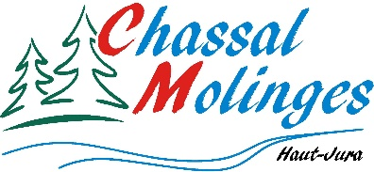

**CONVOCATION ORDINAIRE DU CONSEIL MUNICIPAL**

**La réunion du Conseil municipal se déroulera dans la salle du conseil de la mairie de Molinges**

J’ai l’honneur de vous inviter à participer à la réunion du Conseil Municipal qui aura lieu, dans la salle du conseil à la mairie de **MOLINGES**

* ***LE LUNDI 6 NOVEMBRE 2023 à 19 H 00 À MOLINGES***

Veuillez agréer, l’assurance de mes meilleurs sentiments.

Le Maire - Jean-François DEMARCHI

**ORDRE DU JOUR**

1 – Tarif de l’eau et de l’assainissement

2 – Projet Crèche : Offres retenues sur la 1ère partie du marché

3 – Projet Cimetière : Présentation nouvelle proposition

4 – Sécurisation des adresses de la commune : proposition de la Poste

5 – Appartements conventionnés : Délibération dénonciation convention

6 – Succession GAMONET / Terrains

7 – Attribution subvention Salle polyvalente

8 – Litiges urbanisme en cours

9 - Questions diverses

Remerciements pour subvention – Banque alimentaire

Point sur le repas/bons d’achat de fin d’année

Vœux du Maire

Date du prochain conseil municipal

Pensez à vous inscrire pour le repas de fin d’année.

………………………………………………………………………………………………………………………………………

**Pouvoir**

Je soussigné ………………………………………………………………………………………………

Donne pouvoir à ……………………………………

* De me représenter à la réunion du Conseil Municipal du 2 octobre 2023
* De prendre part à toutes les délibérations
* D’émettre tous les votes et signer tous les documents

Le présent pouvoir conservant ses effets pour tout autre jour auquel cette réunion serait reportée pour cause quelconque.

Fait à Molinges, le……………………

 **10 rue de la Mairie – MOLINGES – CHASSAL-MOLINGES** 